Федеральное государственное автономное

образовательное учреждение

высшего образования

«СИБИРСКИЙ ФЕДЕРАЛЬНЫЙ УНИВЕРСИТЕТ»

Институт космических и информационных технологий

Кафедра вычислительной техники

**РАЗРАБОТКА ТЕХНИЧЕСКОЕ ЗАДАНИЕ**

Вариант №11

|  |  |  |
| --- | --- | --- |
| Преподаватель | ________________ | В.С. Васильев |
|  | подпись, дата | инициалы, фамилия |
| Студент КИ22-08Б, 032211549 | ________________ | Д.А. Наумов |
| номер группы, зачетной книжкой | подпись, дата | инициалы, фамилия |

Красноярск 2023

СОДЕРЖАНИЕ

ВВЕДЕНИЕ 3

1 Разработка спецификаций требований 4

1.1 Выявление ролей и функций 4

1.2 Разработка макетов интерфейса 5

1.2.1 Макет интерфейса студента 6

1.2.2 Макет интерфейса администратора 8

1.2.3 Макет интерфейса преподавателя 10

1.2.4 Макет интерфейса методиста 12

1.3 Описание формата данных 14

1.3.1 Информация о пользователях 14

1.3.1 Информация о учебной нагрузке 16

1.4 Диаграмма потока экранов 16

1.4.1 Авторизация. 17

1.4.2 Просмотреть преподавателей. 18

1.4.3 Добавить Группу. 18

1.4.4 Добавить дисциплину. 19

1.4.5 Просмотреть нагрузку. 20

1.4.6 Добавить методиста 20

1.4.7 Добавить преподавателя 21

ВВЕДЕНИЕ

Распределение учебной нагрузки. Необходимо распределять нагрузку между преподавателями кафедры. Имеются сведения о преподавателях, включающие наряду с анкетными данными сведения об их ученой степени, занимаемой должности и стаже работы. Преподаватели кафедры должны обеспечить проведение занятий по некоторым дисциплинам. По каждой из них существует определенное количество часов. В результате распределения нагрузки необходимо получить информацию следующего рода: «Такой-то преподаватель проводит занятия по такой-то дисциплине с такой-то группой». Все проводимые занятия делятся на лекционные и практические. По каждому виду занятий устанавливается свое количество часов. Кроме того данные по нагрузке нужно хранить несколько лет.

1 Разработка спецификаций требований

## 1.1 Выявление ролей и функций

На рисунке 1 приведено текстовое описание диаграммы прецедентов.

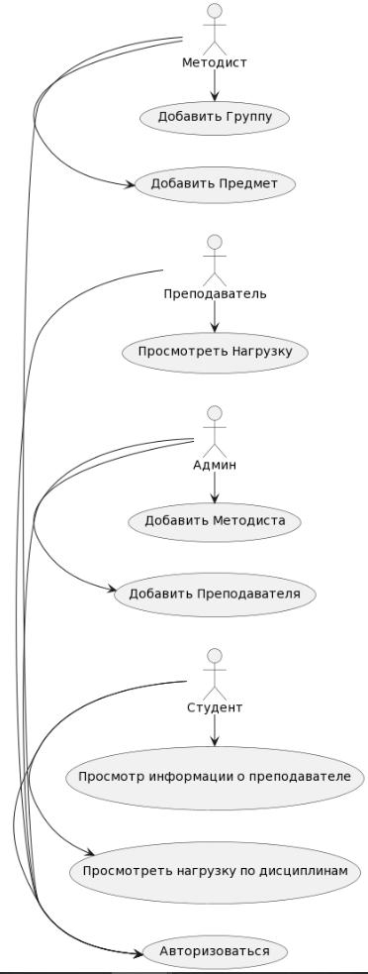

Рисунок 1 – Текстовое описание диаграммы прецедентов.

## 1.2 Разработка макетов интерфейса

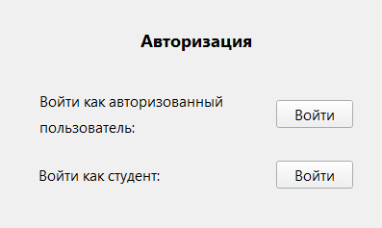

Рисунок 2 – Окно авторизации.

При запуске программы запускается окно авторизации, в котором выбирается статус пользователя. На рисунке 2 показано расположение двух кнопок входа. Авторизованными пользователями могут быть: администратор, методист и преподаватель.

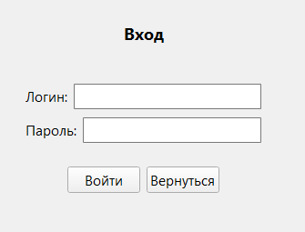

Рисунок 3 – Окно входа авторизованного пользователя.

На рисунке 3 приведено окно входа для авторизованного пользователя, которое открывается по кнопке “Войти”, расположенной напротив надписи “Войти как авторизованный пользователь”, в окне авторизации. При нажатии на кнопку входа, расположенной напротив надписи “Войти, как студент”, вы перейдёте в учётную запись как “гость”.

## 1.2.1 Макет интерфейса студента

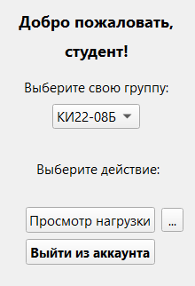

Рисунок 4 – Начальное окно учётной записи студента.

После авторизации, в главном окне программы отображается навигация по приложению. На рисунке 4 представлено начальное окно учётной записи студента. Под надписью “Выберите свою группу:” студенту придётся выбрать, из сплывающего окна, нужную ему учебную группу. Нажав на кнопку “Просмотр нагрузки”, студент перейдёт к информационной таблице, показывающей учебную нагрузку по дисциплинам для выбранной выше учебной группы. Напротив кнопки “Просмотр нагрузки”, по нажатии кнопки “…”, можно вызвать диалоговое окно, которое несёт в себе поясняющую информацию о нагрузке. По кнопке “Выйти из аккаунта” можно вернуться к предыдущему окну (окно авторизации).

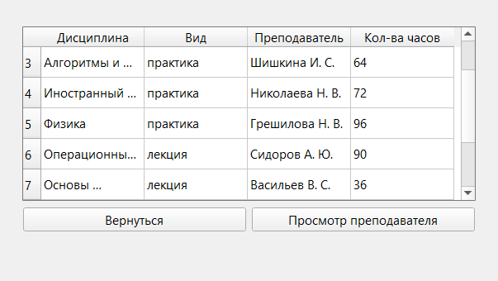

Рисунок 5 – Окно просмотра нагрузки по дисциплинам.

На рисунке 5 представлено окно просмотра нагрузки по дисциплинам, для выбранной ранее группы. При выборе преподавателя из таблицы и, после чего, нажатии кнопки “Просмотр преподавателя” студент перейдет к просмотру профиля преподавателя.

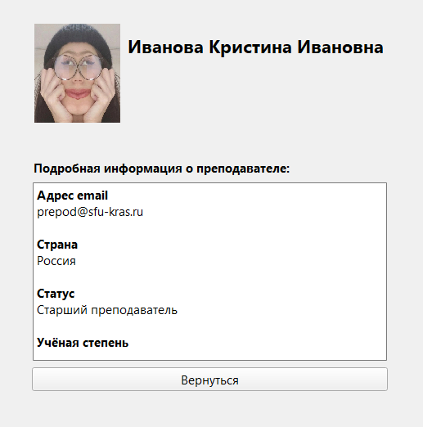

Рисунок 6 – Окно для чтения информации о преподавателе.

На рисунке 6 представлено окно для чтения информации о преподавателе, в котором находится следующая информация: ФИО преподавателя, его адрес электронной почты, гражданство, статус, информация об учёной степени. По кнопке “Вернуться” можно вернуться к предыдущему окну (окно просмотра нагрузки по дисциплинам).

## 1.2.2 Макет интерфейса администратора

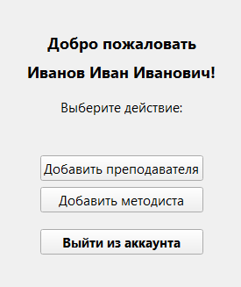

Рисунок 8 – Начальное окно учётной записи администратора.

После авторизации, в главном окне программы отображается навигация по приложению. На рисунке 8 представлено начальное окно учётной записи администратора. В обязанности администратора входит создание учётных записей пользователей. Нажав на кнопку “Добавить преподавателя”, администратор перейдёт в окно, предназначенное для добавления в базу данных новой учётной записи преподавателя. Нажав на кнопку “Добавить методиста”, администратор перейдёт в окно, предназначенное для добавления в базу данных новой учётной записи методиста. По кнопке “Выйти из аккаунта” можно вернуться к предыдущему окну (окно входа авторизованного пользователя).

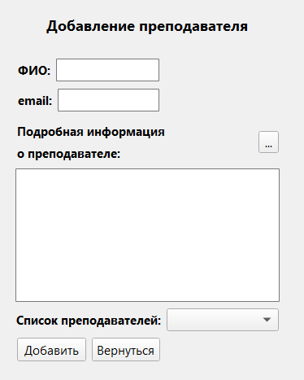

Рисунок 9 – Окно создания учётной записи преподавателя.

На рисунке 9 представлено окно создания учётной записи преподавателя. Администратору будет необходимо заполнить поля, которые несут информацию о преподавателе – это ФИО преподавателя, его адрес электронной почты и подробная информация о преподавателе. В подробную информацию о преподавателе входят: гражданство, статус, учёная степень, контактный номер, проводимые дисциплины. При нажатии на кнопку “Добавить”, создастся учётная запись преподавателя. После чего на электронную почту преподавателя отправится сообщение о создании его учётной записи, которое будет включать в себя автоматически сгенерированные логин и пароль. Администратор может просмотреть список существующих преподавателей с помощью всплывающего окна снизу. По кнопке “Вернуться” можно вернуться к предыдущему окну (начальное окно учётной записи администратора).

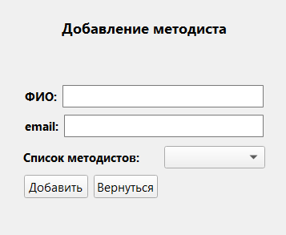

Рисунок 10 – Окно создания учётной записи методиста.

На рисунке 10 представлено создания учётной записи методиста. Администратору будет необходимо заполнить поля, необходимые для создания учётной записи – это ФИО методиста и его адрес электронной почты. При нажатии на кнопку “Добавить”, создастся учётная запись методиста. После чего на электронную почту методиста отправится сообщение о создании его учётной записи, которое будет включать в себя автоматически сгенерированные логин и пароль. Администратор может просмотреть список существующих методистов с помощью всплывающего окна снизу. По кнопке “Вернуться” можно вернуться к предыдущему окну (начальное окно учётной записи администратора).

## 1.2.3 Макет интерфейса преподавателя

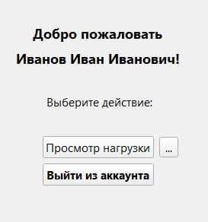

Рисунок 11 – Начальное окно учётной записи преподавателя.

На рисунке 11 начальное окно учётной записи преподавателя. После авторизации, в главном окне программы отображается навигация по приложению. Нажав на кнопку “Просмотр нагрузки”, преподаватель перейдёт к информационной таблице, показывающей учебную нагрузку по группам. Напротив кнопки “Просмотр нагрузки”, по нажатии кнопки “…”, можно вызвать диалоговое окно, которое несёт в себе поясняющую информацию о нагрузке. По кнопке “Выйти из аккаунта” можно вернуться к предыдущему окну (окно входа авторизованного пользователя).

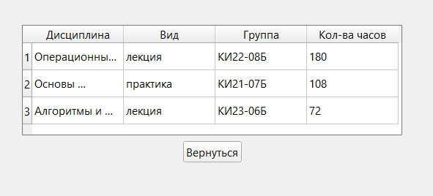

Рисунок 12 – Окно просмотра нагрузки по группам.

На рисунке 12 представлено окно просмотра нагрузки по группам, в котором находится информационная таблица, показывающая преподавателю то, по какой дисциплине и с какой группой ему нужно обеспечить проведение занятий. Для каждой из дисциплин существует своё количество часов.

## 1.2.4 Макет интерфейса методиста

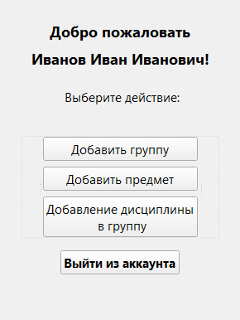

Рисунок 13 – начальное окно учётной записи методиста.

На рисунке 13 представлено начальное окно учётной записи методиста. После авторизации, в главном окне программы отображается навигация по приложению. Нажав на кнопку “Добавить группу”, методист перейдёт к окну, в котором он сможет добавить в базу данных новую учебную группу. Нажав на кнопку “Добавить предмет”, методист перейдёт к окну, в котором он сможет добавить в базу данных новую дисциплину. По кнопке “Выйти из аккаунта” можно вернуться к предыдущему окну (окно входа авторизованного пользователя).

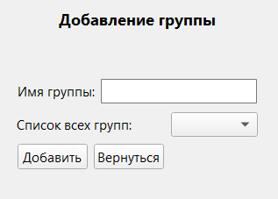

Рисунок 14 – Окно добавления группы.

На рисунке 14 представлено окно добавления группы. Методисту необходимо ввести название группы, после чего, по нажатии кнопки “Добавить” создастся новая учебная группа. В сплывающем окне методист может просмотреть список всех существующих групп. По кнопке “Вернуться” можно вернуться к предыдущему окну (начальное окно учётной записи методиста).

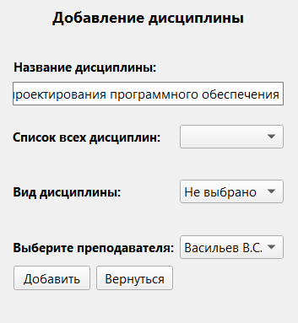

Рисунок 15 – Окно добавления дисциплины.

На рисунке 15 представлено окно добавления дисциплины. Методисту необходимо ввести название группы, выбрать вид дисциплины и преподавателя, который будет вести данный предмет, после чего, по нажатии кнопки “Добавить” создастся новая дисциплина. В верхнем сплывающем окне методист может посмотреть список всех существующих дисциплин. По кнопке “Вернуться” можно вернуться к предыдущему окну (начальное окно учётной записи методиста).

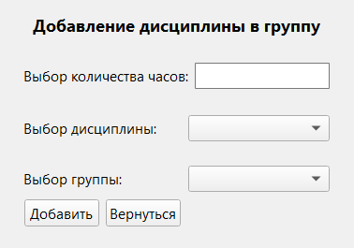

Рисунок 16 – Окно добавления дисциплины в группу.

На рисунке 16 представлено окно добавления дисциплины в группу. Методисту необходимо ввести количество часов, выбрать из сплывающих окон определенные дисциплину и группу. После нажатия на кнопку “Добавить” в базу данных для группы добавляется дисциплина. По кнопке “Вернуться” можно вернуться к предыдущему окну (начальное окно учётной записи методиста).

## 1.3 Описание формата данных

## 1.3.1 Информация о пользователях

Программа обрабатывает информацию об учебной нагрузке, которая хранится в файле users.csv и используют формат CSV.

Таблица 1 – Описание формата полей.

|  |  |
| --- | --- |
| Поле | Тип |
| Фамилия | Строковый |
| Имя | Строковый |
| Отчество | Строковый |
| email | Строковый |
| Логин | Строковый |
| Пароль | Строковый |
| Статус | Числовой |
| Подробная информация | Строковый |

Далее представлены примеры содержания файла “заказчик.csv”

Фамилия, Имя, Отчество, Логин, Пароль, Статус, Подробная информация

Наумов, Дмитрий, Александрович, pochta1@mail.ru IvanovDA_001, 25bh-12nj-8jb0-si9q, Администратор, “Отсутствует”

Глушков, Леонид, Алексеевич, pochta2@mail.ru GlushkovLA_001, 1l43-0aj8-9asg-0dm4, Преподаватель, “Страна: Россия\nСтатус: Старший преподаватель\nТелефон: 89998887766\nДисциплины: основы проектирования программного обеспечения\nПрикладная теория цифровых автоматов\nАлгоритмы и структуры данных”

Иванов, Иван, Иванович, pochta3@mail.ru, ИвановИИ_002, a92k-slei-sj89-ajsi, Методист, “Отсутствует”

## 1.3.1 Информация о учебной нагрузке

Программа обрабатывает учебную нагрузку, которая хранится в файле academLoad.csv и используют формат CSV.

Таблица 2 – Описание формата полей.

|  |  |
| --- | --- |
| Поле | Тип |
| Группа | Строковый |
| Дисциплина | Строковый |
| Вид | Числовой |
| Преподаватель | Строковый |
| Количество часов | Числовой |

Далее представлены примеры содержания файла “работник.csv”

Группа, Дисциплина, Вид, Преподаватель, Количество часов

КИ22-08Б, Физика, Лекция, “Грешилова Наталья Викторовна”, 48

КИ22-08Б, Физика, Практика, “Грешилова Наталья Викторовна”, 96

КИ22-06Б, АИСД, Практика, “Иванов Иван Иванович”, 50

## 1.4 Диаграмма потока экранов

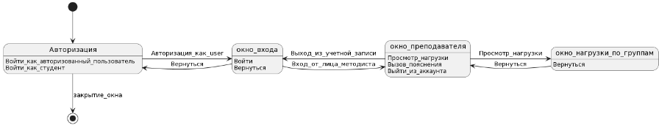

Рисунок 17 – Диаграмма потоков экрана преподавателя.

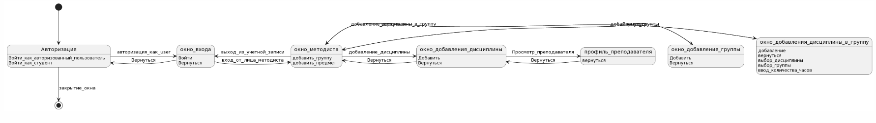

Рисунок 18 – Диаграмма потоков экрана методиста.

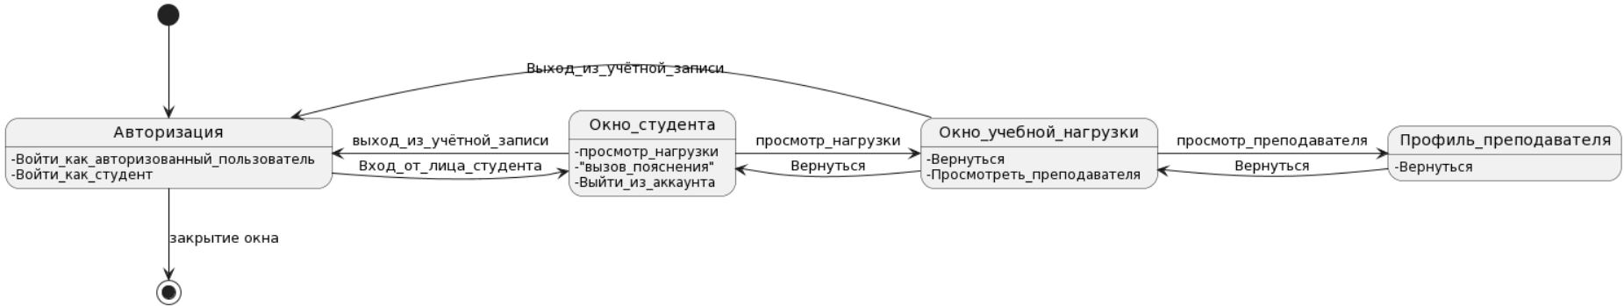

Рисунок 19 – Диаграмма потоков экрана студента.

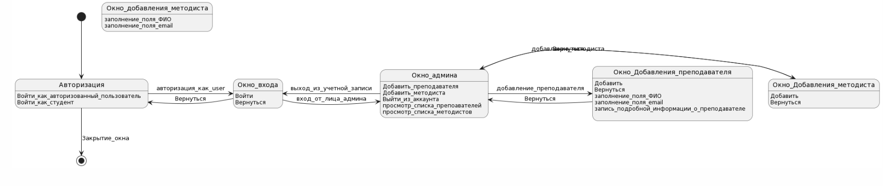

Рисунок 22 – Диаграмма потоков экрана администратора.

## 1.4.1 Авторизация.

Прецедент: Авторизовать пользователя.

Действующее лицо: Администратор, Преподаватель, Методист, Студент

Цель: Авторизация пользователя с последующим предоставлением действий, предназначенных для своей должности.

**Предусловие:** Пользователь был ранее зарегистрирован.

**Главные действия:**

1. Действующее лицо заполняет все поля и нажимает кнопку “Войти”;

**Постусловие:**

Происходит переход к главному окну пользователя, где появляются возможности действий в зависимости, от должности авторизованного пользователя;

**Альтернативные сценарии:**

Пользователь не был зарегистрирован в системе и попытался авторизоваться. Появляется сообщение об ошибке.

## 1.4.2 Просмотреть преподавателей.

Прецедент: просмотр преподавателей

Действующее лицо: методист, студент.

Цель: Получение подробной информации о преподавателе.

**Предусловие:** действующее лицо выбрало преподавателя.

**Главные действия:**

1. Действующее лицо переходит к профилю преподавателя;

**Постусловие:**

Просмотр подробной информации о преподавателе;

**Альтернативные сценарии:**

Действующее лицо не выбрало преподавателя.

Появляется сообщение об ошибке.

## 1.4.3 Добавить Группу.

Прецедент: Добавление новой группы в базу данных.

Действующее лицо: Методист.

Цель: Добавление новой учебной группы.

Основная последовательность:

**Предусловие:** группа не была ранее записана в базу данных.

**Главные действия:**

1. Действующее лицо, заполняет нужные поля;
2. Действующее лицо, с помощью кнопки “Добавить”, заносит в базу данных новую группу;

**Постусловие:**

В базу данных заносится новая учебная группа;

**Альтернативные сценарии:**

Группа была ранее занесена в базу данных.

Появляется сообщение об ошибке.

## 1.4.4 Добавить дисциплину.

Прецедент: Добавление новой дисциплины в базу данных.

Действующее лицо: Методист.

Цель: добавление новой дисциплины в базу данных.

**Предусловие:** дисциплина не была ранее записана в базу данных.

**Главные действия:**

1. Действующее лицо, заполняет нужные поля;
2. Действующее лицо, с помощью кнопки “Добавить”, заносит в базу данных новую дисциплину;

**Постусловие:**

В базу данных заносится новая учебная дисциплина;

**Альтернативные сценарии:**

дисциплина была ранее занесена в базу данных.

Появляется сообщение об ошибке.

## 1.4.5 Просмотреть нагрузку.

Прецедент: Просмотр учебной нагрузки.

Действующее лицо: студент, преподаватель.

Цель: Получение информации по учебной нагрузки.

**Предусловие:** пользователь перешел в окно о просмотре учебной нагрузки.

**Главные действия:**

1. Студент может выбрать преподавателя и просмотреть его;
2. Просмотр информации об учебной нагрузке;

**Постусловие:**

Получение информации об учебной нагрузке;

## 1.4.6 Добавить методиста

Прецедент: добавить методиста.

Действующее лицо: администратор.

Цель: Добавление нового методиста в базу данных.

**Предусловие:** Методист не был ранее зарегистрирован.

**Главные действия:**

1. Администратор заполняет нужные поля.
2. Нажав на кнопку “Добавить”, администратор добавляет нового методиста в базу данных;

**Постусловие:**

В базу данных добавляется информация о новом методисте;

**Альтернативные сценарии:**

Методист был ранее зарегистрирован в системе.

Появляется сообщение об ошибке.

## 1.4.7 Добавить преподавателя

Прецедент: добавить преподавателя.

Действующее лицо: администратор.

Цель: Добавление нового преподавателя в базу данных.

**Предусловие:** Преподаватель не был ранее зарегистрирован.

**Главные действия:**

1. Администратор заполняет нужные поля.
2. Нажав на кнопку “Добавить”, администратор добавляет нового преподавателя в базу данных;

**Постусловие:**

В базу данных добавляется информация о новом преподавателе;

**Альтернативные сценарии:**

Преподаватель был ранее зарегистрирован в системе.

Появляется сообщение об ошибке.